Série 2
Exercice corrigé

Calcule le périmètre du quadrilatère ACDE ci-dessous.

Correction
Le périmètre est la longueur du tour de la figure, dans ce cas :
périmètre = AC  CD  ED  AE
périmètre = 8,8  5  4,8  3 = 21,6 cm.
3 cm
4,8 cm
4 cm
A
B
C
D
E
5 cm
- Calcule le périmètre des figures suivantes.
a.
4 cm
7,8 cm
6,2 cm

b.
//
//
//
//
19,56 dm

c.
//
//
6,78 m
5,2 m
4,8 m

d.
º
º
7,9 cm
5,2 cm
6,8 cm
5,3 cm
2,4 cm

- Périmètre des figures usuelles
Calcule les périmètres suivants.
- Le périmètre d’un carré dont la longueur du côté est 3,6 m.

- Le périmètre un rectangle de longueur 7,8 dm et de largeur 1,5 dm.

- Le périmètre d’un triangle équilatéral dont la longueur du côté est 145,7 mm.

- La longueur d’un cercle de diamètre 1,34 hm.

- La longueur d’un quart de cercle de rayon 2 cm.

- Joséphine dit : « La valeur exacte de la longueur d’un cercle de 5 cm de rayon est 31,41 cm. » « Pardon mais je pense que c’est 10π cm », lui répond son frère Martin. Qui a raison ? Explique.

- Construis en vraie grandeur la figure ci-contre, puis calcule son périmètre.
6 cm
3 cm
2 cm
◻
◻
/
o
o
o

- Calcule le périmètre des figures suivantes. Donne la valeur exacte puis une valeur approchée au dixième.
6 dm
×
O
O
a.

b.
5,6 cm
/
/

c.
×
/
/
7,2 m
5,6 m

- Calcule le périmètre des figures suivantes. Elles sont constituées avec des demi-cercles. Donne une valeur arrondie au centimètre près.
a.
o
o
/
/
3,4 cm
1,6 cm

b.
2,3 dm
×
×
×
/
/
/
/

- Deux côtés d’un parallélogramme ont pour longueurs 4,5 cm et 0,73 cm. Calcule son périmètre.

- Le Ying et le Yang
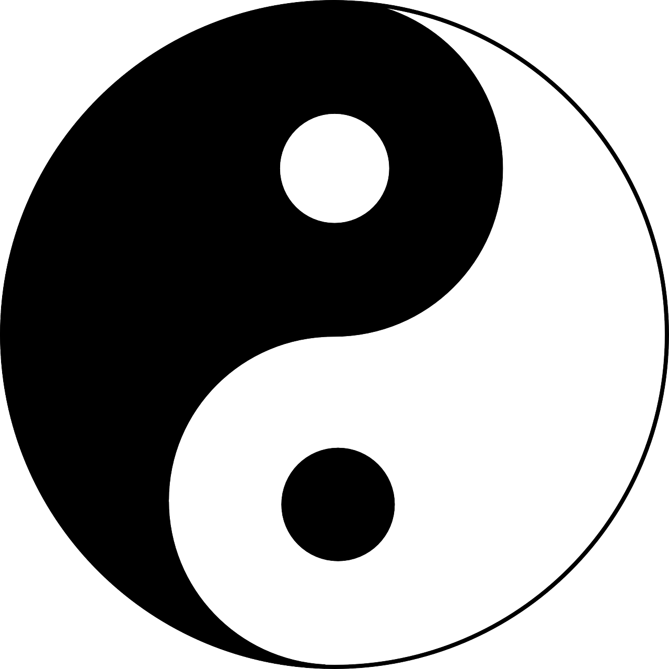
Le Ying et le Yang symbolisent deux catégories complémentaires dans la philosophie chinoise. Une partie de ce symbole est représentée ci-dessous. Calcule la longueur de la ligne rouge. Donne sa valeur exacte puis arrondie au dixième.
2,5 cm
×
/
/

- Béatrice a réalisé un tableau rectangulaire de 41 cm × 3,3 dm. Elle veut l’encadrer. Pour cela, elle achète une baguette de 1 500 mm. Sera-t-elle assez longue ?

- Une pièce de 2 € a un diamètre de 25,75 mm. Combien de tours fait une telle pièce si on la fait rouler sur la tranche sur 1,34 m ?

  - Un ring de boxe est carré. Il est entouré de 4 rangées de cordes. Il a fallu 84,8 m de cordes pour réaliser l’entourage complet. Quelle est la longueur du côté de ce ring de boxe ?

